安全评价报告公开信息表
项目名称 | 进贤县钟陵隆鑫加油站（普通合伙）安全现状评价报告
完成时间 | 2025年10月
评价人员
 | 姓名 | 资格证书号 | 从业号
项目负责人 | 徐顺星 | S011041000110192002229 | 018803
项目组成员 | 乔贯德 | 1700000000300087 | 030797
项目组成员 | 舒斌 | 0800000000205889 | 013031
项目组成员 | 赵云峰 | 1600000000200809 | 030095
项目组成员 | 张晋慧 | 1100000000302946 | 020045
技术专家 | /
现场勘察人员及时间 | 徐顺星、乔贯德 2025.08.25
现场核查的人员和时间 | 徐顺星、乔贯德 2025.10.10
项目简介 | 进贤县钟陵隆鑫加油站（普通合伙）（以下简称“该加油站”）位于江西省南昌市进贤县钟陵乡进里公路以北（进里线25公里处）。该加油站于2014年06月09日注册成立，企业类型为普通合伙企业，执行事务合伙人为卢自德，统一社会信用代码为91360124MA35QCN67A，注册地址位于江西省南昌市进贤县钟陵乡进里公路以北（进里线25公里处），经营范围：许可项目（成品油零售、食品销售），一般项目（润滑油销售）。该加油站主营的危险化学品为汽油和柴油。  该加油站土地隶属私人涂轩（该加油站合伙人之一）所有。2014年05月进贤县钟陵隆鑫加油站与涂轩签订了《加油站租赁合同》。该加油站于2022年11月15日取得了南昌市应急管理局颁发的危险化学品经营许可证，编号：赣洪应急经（甲）字[2022]00000206，有效期至2025年11月17日；于2024年05月15日取得了由南昌市商务局颁发的成品油零售经营批准证书，编号：油零售证书第洪商0137号，有效期至2029年05月14日。  该加油站主要经营92#、95#汽油和0#柴油，共设有4台SF双层卧式油罐，其中2台40m³的0#柴油油罐、1台40m³的92#汽油油罐、1台40m³的汽油油罐分两仓（一仓储存20m³的92#汽油，一仓储存20m3的95#汽油）。加油站总容积为160m³，折算容积为120m³（柴油折半）；设有4台4枪加油机，汽油卸油、加油设置了油气回收系统。按照《汽车加油加气加氢站技术标准》（GB50156-2021）中对加油站等级的划分，该加油站为二级加油站。  根据《国民经济行业分类》GB/T4754-2017（2019修改版），该加油站行业分类代码和类别：[F5265]机动车燃油零售。根据《产业结构调整指导目录》（2024年修改本），该加油站属于允许类项目，不属于限制、淘汰类；所采用的工艺、设备和产品均不在国家经贸委公布的《淘汰落后生产能力、工艺和产品的目录（第一、二、三批）》范围内。
工艺流程 | 工艺流程简图  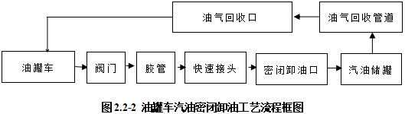  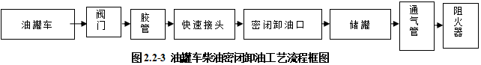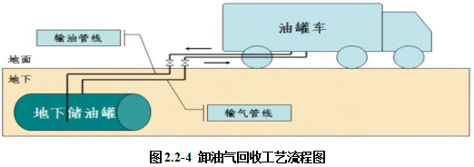  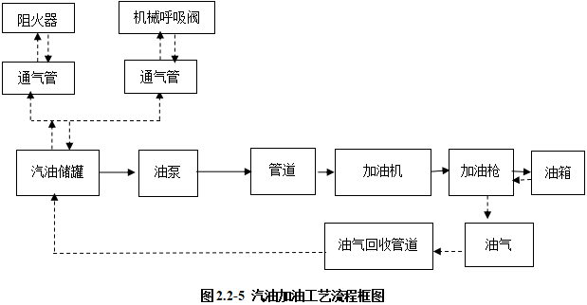  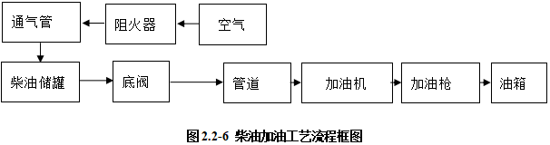
被评价单位信息反馈情况 | 满意

